**МИНИСТЕРСТВО ОБРАЗОВАНИЯ И наукиСамарской области**

**государственное Бюджетное профессиональное   
образовательное учреждение**

**«ПОВОЛЖСКИЙ ГОСУДАРСТВЕННЫЙ КОЛЛЕДЖ»**

**МЕТОДИЧЕСКИЕ РЕКОМЕНДАЦИИ**

**ПО ПРОХОЖДЕНИЮ**

**ПРОИЗВОДСТВЕННОЙ ПРАКТИКИ**

**ПМ. 02 ВЕДЕНИЕ БУХГАЛТЕРСКОГО УЧЕТА ИСТОЧНИКОВ**

**ФОРМИРОВАНИЯ АКТИВОВ, ВЫПОЛНЕНИЕ РАБОТ ПО**

**ИНВЕНТАРИЗАЦИИ АКТИВОВ И ФИНАНСОВЫХ**

**ОБЯЗАТЕЛЬСТВ ОРГАНИЗАЦИИН**

**Специальность 38.02.01 «Экономика и бухгалтерский учет**

**(по отраслям)».**

***социально-экономический) профиль***

**ДЛЯ СТУДЕНТОВ ОЧНОЙ И ЗАОЧНОЙ ФОРМЫ ОБУЧЕНИЯ**

**Самара, 2020 г.**

**ОДОБРЕНО**

Предметной (цикловой)

методической комиссией

Экономических дисциплин

Председатель ПЦМК

_________Г.Н. Щучкина

____ ____________20___

**Составитель:**Байкова Ирина Станиславовна, преподаватель ГБПОУ «Поволжский государственный колледж».

**Рецензенты:**

Щучкина Г.Н., председатель ПЦМК экономических дисциплин, ГБПОУ«ПГК».

Дерявская С.Н., методист, ГБПОУ «ПГК».

Методические рекомендации по организации и прохождению производственной практики являются частью учебно-методического комплекса (УМК) ПМ. 02 ВЕДЕНИЕ БУХГАЛТЕРСКОГО УЧЕТА ИСТОЧНИКОВ ФОРМИРОВАНИЯ АКТИВОВ, ВЫПОЛНЕНИЕ РАБОТ ПО ИНВЕНТАРИЗАЦИИ АКТИВОВ И ФИНАНСОВЫХ ОБЯЗАТЕЛЬСТВ ОРГАНИЗАЦИИН специальности 38.02.01 «Экономика и бухгалтерский учет (по отраслям)».

Методические рекомендации определяют цели и задачи, конкретное содержание, особенности организации и порядок прохождения производственной и/или учебной практики студентами, а также содержат требования по подготовке отчета о практике.

Методические рекомендации адресованы студентам очной и/или заочной формы обучения.

В электронном виде методические рекомендации размещены на файловом сервере колледжа *и/или в Moodle.*

**СОДЕРЖАНИЕ**

|  |  |
| --- | --- |
| **Наименование разделов** | **Стр.** |
| ВВЕДЕНИЕ. | 4-5 |
| 1 Цели и задачи практики. | 6-11 |
| 2 Содержание практики. | 12-13 |
| 3 Организация и руководство практикой. | 14-18 |
| 4 Требования к оформлению отчета. | 19-21 |
| Приложение 1. Шаблон титульного листа отчета. | 22 |
| Приложение 2. Шаблон внутренней описи документов, находящихся в отчете. | 23 |
| Приложение 3. Шаблон индивидуального плана. | 24 |
| Приложение 4. Шаблон отчета о выполнении заданий производственной практики. | 25 |
| Приложение 5. Форма аттестационного листа-характеристики. | 26-28 |
| Приложение 6. Шаблон дневника производственной практики. | 29-30 |
| Приложение 7. Инвентаризационная опись основных средств | 31 |
| Приложение 8. Cличительная ведомость результатов инвентаризации основных средств и нематериальных активов. | 32 |
| Приложение 9. Акт инвентаризации наличных денежных средств | 33 |
| Приложение 10. Акт о приеме-передаче объекта основных средств (кроме зданий, сооружений). | 34-35 |
| Приложение 11. Акт о списании объекта основных средств кроме  (автотранспортных средств). | 36 |

**ВВЕДЕНИЕ**

**Уважаемый студент!**

Производственная практика является составной частью профессионального модуля ПМ. 02 ВЕДЕНИЕ БУХГАЛТЕРСКОГО УЧЕТА ИСТОЧНИКОВ

ФОРМИРОВАНИЯ АКТИВОВ, ВЫПОЛНЕНИЕ РАБОТ ПО ИНВЕНТАРИЗАЦИИ АКТИВОВ И ФИНАНСОВЫХ ОБЯЗАТЕЛЬСТВ ОРГАНИЗАЦИИН по специальности 38.02.01 «Экономика и бухгалтерский учет (по отраслям)».

Требования к содержанию практики регламентированы:

* Федеральным государственным образовательным стандартом среднего профессионального образования по специальности *«Экономика и бухгалтерский учет (по отраслям)»;*
* учебными планами специальности *«Экономика и бухгалтерский учет (по отраслям)»;*
* рабочей программой *ПМ 02 ВЕДЕНИЕ БУХГАЛТЕРСКОГО УЧЕТА ИСТОЧНИКОВ ФОРМИРОВАНИЯ АКТИВОВ, ВЫПОЛНЕНИЕ РАБОТ ПО ИНВЕНТАРИЗА-ЦИИ АКТИВОВ И ФИНАНСОВЫХ ОБЯЗАТЕЛЬСТВ ОРГАНИЗАЦИИН*;
* потребностями ведущих учреждений (организаций, предприятий):коммерческих и некоммерческих; кредитных организациях, товариществах, производственных кооперативах, унитарных предприятиях и др.);
* настоящими методическими указаниями.

По профессиональному модулюПМ.02 ВЕДЕНИЕ БУХГАЛТЕРСКОГО УЧЕТА ИСТОЧНИКОВ ФОРМИРОВАНИЯ АКТИВОВ, ВЫПОЛНЕНИЕ РАБОТ ПО ИНВЕНТАРИЗАЦИИ АКТИВОВ И ФИНАНСОВЫХ ОБЯЗА-ТЕЛЬСТВОРГАНИЗАЦИИН учебным планом предусмотрена производственная практика.

Производственная практика по профилю специальности направлена на формирование у студента общих и профессиональных компетенций, приобретение практического опыта по виду профессиональной деятельности *ведение бухгалтерского учета источников формирования активов, выполнения работ по инвентаризации активов и финансовых обязательств организац*ии.

*.* В рамках производственной практики Вы получаете возможность освоить правила и этические нормы поведения служащих/работников *сферы экономики.*

Прохождение практики повышает качество Вашей профессиональной подготовки, позволяет закрепить приобретаемые теоретические знания, способствует социально-психологической адаптации на местах будущей работы.

Методические рекомендации, представленные Вашему вниманию, предназначены для того, чтобы помочь Вам подготовиться к эффективной деятельности в качестве*бухгалтера*. Выполнение заданий практики поможет Вам быстрее адаптироваться к условиям*сферы экономики.*

Прохождение производственной практики является **обязательным условием** обучения.

Обращаем Ваше внимание, что студенты, не прошедшие практику, к экзамену (квалификационному) по профессиональному модулю не допускаются и направляются на практику вторично, в свободное от учебы время. Студенты, успешно прошедшие практику, получают «дифференцированный зачет» и допускаются к экзамену (квалификационному) по профессиональному модулю.

Настоящие методические рекомендации определяют цели и задачи, а также конкретное содержание заданий практики, особенности организации и порядок прохождения производственной практики, а также содержат требования к подготовке отчета и образцы оформления его различных разделов. Обращаем Ваше внимание, что внимательное изучение рекомендаций и консультирование у Вашего руководителя практики от ГБПОУ «ПГК» поможет Вам без проблем получить положительную оценку.

Консультации по практике проводятся Вашим руководителем по графику, установленному на организационном собрании группы. Посещение этих консультаций позволит Вам наилучшим образом подготовить отчет.

**Желаем Вам успехов!**

**1 ЦЕЛИ И ЗАДАЧИ ПРАКТИКИ**

Производственная практика является составной частью образовательного процесса по специальности *38.02.01 «Экономика и бухгалтерский учет (по отраслям)»* и имеет большое значение при формировании вида профессиональной деятельности *ведение бухгалтерского учета источников формирования активов, выполнения работ по инвентаризации активов и финансовых обязательств организации.*

**Цели практики:**

1. Комплексное освоение обучающимися вида профессиональной деятельности *ведение бухгалтерского учета источников формирования активов, выполнения работ по инвентаризации активов и финансовых обязательств организации.*
2. Получение практического опыта:

- Ведение бухгалтерского учета источников формирования имущества, выполнения работ по инвентаризации имущества и финансовых обязательств организации:

- Выполнение контрольных процедур и их документирование;

- Подготовка оформления завершающих материалов по результатам внутреннего контроля.

1. Приобретение необходимых умений:

* рассчитывать заработную плату сотрудников;
* определять сумму удержаний из заработной платы сотрудников;
* определять финансовые результаты деятельности организации по основным видам деятельности;
* определять финансовые результаты деятельности организации по прочим видам деятельности;
* проводить учет нераспределенной прибыли;
* проводить учет собственного капитала;
* проводить учет уставного капитала;
* проводить учет кредитов и займов;
* определять цели и периодичность проведения инвентаризации;
* руководствоваться нормативными документами, регулирующими порядок проведения инвентаризации имущества;
* пользоваться специальной терминологией при проведении инвентаризации имущества;
* давать характеристику имущества организации;
* готовить регистры аналитического учета по местам хранения имущества и передавать их лицам, ответственным за подготовительный этап, для подбора документации, необходимой для проведения инвентаризации;
* составлять инвентаризационные описи;
* проводить физический подсчет имущества;
* составлять сличительные ведомости и устанавливать соответствие данных о фактическом наличии средств данным бухгалтерского учета;
* выполнять работу по инвентаризации основных средств и отражать ее результаты в бухгалтерских проводках;
* выполнять работу по инвентаризации нематериальных активов и отражать ее результаты в бухгалтерских проводках;
* выполнять работу по инвентаризации и переоценке материально-производственных запасов и отражать ее результаты в бухгалтерских проводках;
* формировать бухгалтерские проводки по отражению недостачи ценностей, выявленные в ходе инвентаризации, независимо от причин их возникновения с целью контроля на счете 94 "Недостачи и потери от порчи ценностей";
* формировать бухгалтерские проводки по списанию недостач в зависимости от причин их возникновения;
* составлять акт по результатам инвентаризации;
* проводить выверку финансовых обязательств;
* участвовать в инвентаризации дебиторской и кредиторской задолженности организации;
* проводить инвентаризацию расчетов;
* определять реальное состояние расчетов;
* выявлять задолженность, нереальную для взыскания, с целью принятия мер к взысканию задолженности с должников, либо к списанию ее с учета;
* проводить инвентаризацию недостач и потерь от порчи ценностей
* (счет 94), целевого финансирования (счет 86), доходов будущих периодов (счет 98);
* проводить учет резервного капитала и целевого финансирования;
* проводить сбор информации о деятельности объекта внутреннего контроля по выполнению требований правовой и нормативной базы и внутренних регламентов;
* Выполнять контрольные процедуры и их документирование готовить и оформлять завершающие материалы по результатам внутреннего контроля.

1. Формирование профессиональных компетенций (ПК):

*Таблица 1*

| **Название ПК** | **Результат, который Вы должны получить при прохождении практики** | **Результат должен найти отражение** |
| --- | --- | --- |
| ПК 2.1  Формировать бухгал-терские проводки по учету источников имущества организа-ции на основе рабочего плана счетов бухгалтерского учета. | -Составление бухгалтерских проводки по учету источников имущества организации  -Заполнение акта приема-передачи основных средств с указанием бухгалтерских проводок | *Акт приема-передачи основных средств с указанием бухгалтерских проводок*  *(Приложение 10).* |
| ПК 2.2  Выполнять поручения руководства в составе комиссии по инвентаризации имущества в местах его хранения. | -Выполнение поручения руководства в составе комиссии по инвентаризации имущества в местах его хранения.  -Оформление инвентаризационной описи основных средств | *Инвентаризационная опись основных средств*  (*Приложение 7).* |
| ПК 2.3  Проводить подготовку к инвентаризации и проверку действитель-ного соответствия фактических данных инвентаризации данным учета. | -Принимать участиев подготовке к инвентаризации и проверке действительного соответствия фактических данных инвентаризации данным учета.  -Знакомство с приказом руководителя о проведении инвентаризации.  -Оформлять сличительную ведомость. | *Приказ руководителя о проведении инвентаризации*  *Сличительная ведомость*  *(Приложение 8).* |
| ПК 2.4  Отражать в бухгалтер-ских проводках зачет и списание недостачи ценностей (регулировать инвентаризацон-ные разницы) по результатам инвентаризации. | -Отражать в бухгалтерских проводках зачет и списание недостачи ценностей (регулировать инвентаризационные разницы) по результатам инвентаризации.  -Заполнять акт на списание основных средств с указанием счетов бухгалтерского учета. | *Акт на списание основных средств с ука-занием счетов*  *бухгалтерского учета*  *(Приложение 11).* |
| ПК 2.5  Проводить процедуры инвентаризации финансовыхобязтельств | -Проводить процедуры инвентаризации финансовых обязательств  -Оформлять акт инвентаризации денежных средств в кассе предприятия | *Акт инвентаризации денежных средств в кассе предприятия*  *(Приложение 9).* |
| ПК 2.6  Осуществлять сбор информации о детель-ности объекта внутреннего контроля по выполнению требова-ний правовой и нор-мативной базы и внут-ренних регламентов | -Осуществить сбор информации о деятельности объекта внутреннего контроля.  -Заполнять инвентаризационную опись основных средств | *Инвентаризационная опись основных средств*  *(Приложение 7).* |
| ПК 2.7  Выполнять контрольные процедуры и их докумен-тирование, готовить и оформлять завершающие материалы по результатам внутреннего контроля | -Подготовка оформления завершающих материалов по результатам внутренне-го контроля.  -Оформлять ведомость учета результатов, выявленных в ходе инвентаризации (Форма № ИНВ-26). | *Ведомость учета результатов, выявленных в ходе инвентаризации (Форма № ИНВ-26).* |

1. Формирование общих компетенций (ОК):

*Таблица 2*

| **Название ОК** | **Результат, который Вы должны получить при прохождении практики** | **Результат должен найти отражение** |
| --- | --- | --- |
| ОК1.Выбирать способы решения задач профессиональной деятельности приме-нительно к различным контекстам | Выбор способов решения задач профессиональной деятельности применительно к различным контекстам | В отчете по производственной практике. |
| ОК 2.Осуществлять поиск, анализ и интерпретацию информации, необходимой для выполнения задач в профессиональной деятельности. | Осуществление поиска, анализа и интерпретация информации, необходимой для выполнения задач в профессиональной деятельности. | При подготовке отчета по производственной практике. |
| ОК 3. Планировать и реализовывать собственное профессиональное и личностное развитие | Планирование и реализация собственного профессионального и личностного развития | При подготовке отчета по производственной практике. |
| ОК 4. Работать в коллективе и команде, эффективно взаимодействовать с коллегами, руководством, клиентами | Работа в коллективе и команде, эффективно взаимодействовать с коллегами, руководством, клиентами | При подготовке отчета по производственной практике.. |
| ОК 5. Использовать информационно-коммуникационные технологии для совершенствования профессиональной деятельности. | Использование информационно-коммуника-ционных технологий для совершенствования профессиональной деятельности. | Документы в приложениях к отчетупо производственной практике. |
| ОК 6. Проявлять гражданско- патриотическую позицию, демонстрировать осознанное поведение на основе традиционных общечеловеческих ценностей | Проявление гражданско- патриотическую позиции, демонстрация осознанного поведения на основе традиционных общечеловеческих ценностей | При подготовке отчета по производственной практике. |
| ОК7. Содействовать охране окружающей среды, ресурсосбережению, эффективно действовать в чрезвычайных ситуациях. | Содействие охране окружающей среды, ресурсо-сбережению, эффективное действие в чрезвы-чайных ситуациях. | При подготовке отчета по производственной практике. |
| ОК 8. Использовать средства физической культуры для сохранения и укрепления здоровья в профессиональной деятельности и поддержания необходимого уровня физической подготовленности | Использование средства физичес-кой культуры для сохранения и укрепления здоровья в профеcси-ональной деятельности и поддер-жания необходимого уровня физической подготовленности | При подготовке отчета по производственной практике. |
| ОК 9. Использовать информационные технологии в профессиональной деятельности | Использование информационных технологий в профессиональной деятельности | При подготовке отчета по производственной практике. |
| ОК 10. Пользоваться профессиональной документацией на государственном и иностранном языках | Работа с профессиональной документацией на государственном и иностранном языках | При подготовке отчета по производственной практике. |
| ОК 11. Использовать знания по финансовой грамотности, планировать предпринимательскую деятельность в профессиональной сфере | Использование знаний по финансовой грамотности, планирование предпринимательской деятельности в профессиональной сфере | В отчете по производственной практике. |

Практика может быть организована на предприятиях различных организационно-правовых форм собственности: коммерческих и некоммерческих; кредитных организациях, товариществах, производственных кооперативах, унитарных предприятиях и др.

**2 СОДЕРЖАНИЕ ПРАКТИКИ**

Содержание заданий практики позволит Вам сформировать профессиональные компетенции по виду профессиональной деятельности *ведение бухгалтерского учета источников формирования активов, выполнение работ по инвентаризации активов и финансовых обязательств организации*

и способствовать формированию общих компетенций (ОК).

По прибытию на место прохождения практики Вы вместе с куратором должны составить календарный план прохождения практики по профилю своей специальности. При составлении плана следует руководствоваться заданиями практики.

**Название вида учреждения (и/или организации, предприятия)**

**Задания практики**

*Таблица 3*

|  |  |  |  |
| --- | --- | --- | --- |
| **№ п/п** | **Содержание заданий** | **Коды,**  **формируемых ПК** | **Комментарии по выполнению**  **задания** |
|  | Формирование бухгалтерских проводок по учету источников имущества организации | ПК 2.1 | Заполнить акт приема-передачи основных средств.  Составить бухгалтерские проводки по учету источников имущества организации. |
|  | Выполнение поручений руководства в составе комиссии по инвентаризации имущества в местах его хранения. | ПК 2.2 | Оформить инвентаризационную опись основных средств |
|  | Проведение подготовки к инвентаризации и проверке действительного соответствия фактических данных инвентаризации дан-ным учета. | ПК 2.3 | Ознакомиться с приказом руководителя о проведении инвентаризации.  Оформить сличительную ведомость.  Принять участиев подготовке к инвентаризации. |
|  | Отражение в бухгалтерских проводках зачет и списание недостачи ценностей по результатам инвентаризации. | ПК 2.4 | Заполнить акт на списание основных средств.  Cоставить бухгалтерские проводи на зачет и списание недостачи ценностей. |
|  | Проведение процедуры инвентаризации финансовых обязательств | ПК 2.5 | Оформить акт инвентаризации денежных средств в кассе предприятия. |
|  | Осуществление сбора информации о деятельности объекта внутреннего контроля по выполнению требований правовой и нормативной базы и внутренних регламентов | ПК 2.6 | Заполнить инвентаризационную опись основных средств. |
|  | Выполнение контрольных процедур и их документирование, подготовка и оформление завершающих материалов по результатам внутреннего контроля. | ПК 2.7 | Оформить ведомость учета результатов, выявленных в ходе инвентаризации (Форма № ИНВ-26). |

**Примерный перечень документов,   
прилагаемых в качестве приложенийк отчету по практике:**

1. Инвентаризационная опись основных средств.

2. Копия приказа о проведении инвентаризации и составе комиссии.

3. Акт инвентаризации наличных денежных средств.

4. Акт приема-передачи основных средств.

5. Сличительная ведомость (Форма № ИНВ-18).

6. Акт на списание основных средств. 7. Ведомость учета результатов, выявленных инвентаризацией

*(*Форма №ИНВ-26).

**3 ОРГАНИЗАЦИЯ И РУКОВОДСТВО ПРАКТИКОЙ**

Общее руководство практикой осуществляет заместитель директора по УПР/заведующий отделением, курирующие процесс организации и прохождения всех видов практик в соответствии с учебными планами по специальностям.

Ответственный за организацию практик утверждает общий план её проведения, обеспечивает контроль проведения со стороны руководителей/мастеров производственного обучения, организует и проводит инструктивное совещание с руководителями практики, обобщает информацию по аттестации студентов, готовит отчет по итогам практики.

Практика осуществляется на основе договоров между профессиональной образовательной организацией и предприятиями, в соответствии с которыми последние предоставляют места для прохождения практики (при наличии у студента путевки с указанием даты и номера приказа по колледжу). В договоре оговариваются все вопросы, касающиеся проведения практики. Консультирование по выполнению заданий, контроль посещения мест производственной практики, проверка отчетов по итогам практики и выставление оценок осуществляется руководителем практики от ПОО.

Перед началом практики проводится организационное собрание. Посещение организационного собрания и консультаций по практике – обязательное условие её прохождения!

Организационное собрание проводится с целью ознакомления Вас с приказом, сроками практики, порядком организации работы во время практики в организации, оформлением необходимой документации, правилами техники безопасности, распорядком дня, видами и сроками отчетности и т.п.

**ВАЖНО!** С момента зачисления практикантов на рабочие места на них распространяются правила охраны труда и внутреннего распорядка, действующие на предприятии, в учреждении или организации.

**3.1 Основные права и обязанности****обучающихсяв период прохождения практики**

Обучающиеся **имеют право** по всем вопросам, возникшим в процессе практики, обращаться к заместителю директора по учебно-производственной работе и/или зав. отделением, руководителям практики, вносить предложения по совершенствованию организации процесса учебной и производственной практик.

**Перед началом практики обучающиеся должны:**

* принять участие в организационном собрании по практике;
* получить направление (договор) на практику;
* получить методические рекомендации по учебной/производственной практике;
* изучить требования к порядку прохождения практики, задания и требования к оформлению отчета, изложенные в методических рекомендациях;
* спланировать прохождение практики;
* согласовать с руководителем практики от образовательного учреждения структуру своего портфолио и свой индивидуальный план прохождения практики.

**В процессе оформления на практику обучающиеся должны:**

* иметь при себе документы, подтверждающие личность, для оформления допуска к месту практики, договор, путевку (при прохождении производственной практики);
* подать в отдел кадров договор и путевку на практику;
* в случае отказа в оформлении на практику или при возникновении любых спорных вопросов в процессе оформления, немедленно связаться с руководителем практики от ПОО или заведующим отделением;
* в трёхдневный срок представить руководителю практики подтверждение о приёме на практику (договор двусторонний).

**В процессе прохождения практики обучающиеся должны:**

* соблюдать трудовую дисциплину, правила техники безопасности, пожарной безопасности, производственной санитарии, выполнять требования внутреннего распорядка предприятия;
* ежедневно согласовывать состав и объём работ с куратором практики от предприятия/организации (наставником);
* информировать куратора по практике (наставника) о своих перемещениях по территории предприятия в нерабочее время с целью выполнения отдельных заданий;
* вести записи в дневниках в соответствии с индивидуальным планом;
* принимать участие в групповых или индивидуальных консультациях с руководителем практики от образовательного учреждения и предъявлять ему для проверки результаты выполнения заданий в соответствии с индивидуальным планом;
* с разрешения руководителя практики от предприятия/наставника участвовать в производственных совещаниях, планёрках и других административных мероприятиях.

**По завершению практики обучающиеся должны:**

* принять участие в заключительной групповой консультации;
* принять участие в итоговом собрании;
* получить заполненный куратором практики от предприятия/организации аттестационный лист-характеристику;
* представить отчет по практике руководителю от ПОО, оформленный в соответствии с требованиями, указанными в настоящих методических рекомендациях.

**3.2 Обязанности руководителя практики от ПОО**

Руководитель практики от ПОО:

* проводит организационное собрание с обучающимися перед началом практики;
* устанавливает связь с куратором практики от организации/предприятия, согласовывает и уточняет с ним индивидуальный план обучающегося по практике, исходя из заданий практики и особенностей предприятия;
* обеспечивает контроль своевременного начала практики, прибытия и нормативов работы обучающихся на предприятии/в организации;
* посещает предприятие/организацию, в котором обучающийся проходит практику;
* обеспечивает контроль соблюдения сроков практики и ее содержания;
* оказывает консультативную помощь обучающимся при сборе материалов, при подготовке отчета;
* оформляет аттестационный лист-характеристику на каждого обучающегося;
* консультирует куратора практики от предприятия о правилах заполнения аттестационного листа-характеристики на каждого практиканта по итогам практики;
* проверяет отчет по практике и выставляет оценку в ведомость на основе аттестационного листа-характеристики с оценкой куратора практики от предприятия и с учетом личной оценки представленных материалов;
* вносит предложения по улучшению и совершенствованию процесса проведения практики перед руководством колледжа.

**3.3 Обязанности куратора практики от предприятия**

Ответственность за организацию и проведение практики в соответствии с **договором об организации прохождения практики** возлагается на руководителя подразделения, в котором студенты проходят практику.

**Куратор практики:**

* знакомится с содержанием заданий практики и способствует их выполнению на рабочем месте;
* знакомит практиканта с правилами внутреннего распорядка;
* предоставляет рабочие места практикантам, определяет наставников (при необходимости);
* обеспечивает безопасные условия прохождения практики обучающимися, отвечающие санитарным правилам и требованиям охраны труда;
* предоставляет максимально возможную информацию, необходимую для выполнения заданий практики;
* в случае необходимости, вносит коррективы в содержание и процесс организации практики студентов;
* проводит инструктаж по ознакомлению с требованиями охраны труда и техники безопасности в организации и обеспечивает безопасные условия прохождения практики студентами;
* оценивает освоение общих и профессиональных компетенций, полученных в период прохождения практики, и отражает результаты оценки в аттестационном листе-характеристике на каждого обучающегося.

**4 ТРЕБОВАНИЯ К ОФОРМЛЕНИЮ ОТЧЕТА**

Отчет по производственной практике представляет собой комплект материалов, включающий в себя документы на прохождение практики (путевка, договор); материалы, подготовленные практикантом и подтверждающие выполнение заданий практики.

Отчет оформляется в строгом соответствии с требованиями, изложенными в настоящих методических рекомендациях.

Все необходимые материалы по практике комплектуются студентом в папку-скоросшиватель в следующем порядке:

*Таблица 5*

| **№**  **п/п** | **Расположение материалов в отчете** | **Примечание** |
| --- | --- | --- |
|  | Титульный лист. | Шаблон в Приложении №1. |
|  | Внутренняя опись документов, находящихся в деле. | Шаблон в Приложении №2. |
|  | Путевка на практику. | Выдается ответственным за организацию практики (заведующим отделением/зам. директора по УПР). |
|  | Индивидуальный план проведения практики. | Шаблон в Приложении № 3.  Разрабатывается практикантом в соответствии с заданиями практики, утверждается руководителем в первую неделю практики. |
|  | Отчет о выполнении заданий производственной практики. | Шаблон в Приложении №4.  Пишется практикантом. Отчет является ответом на каждый пункт плана и сопровождается ссылками на приложения. |
|  | Аттестационный лист-характеристика. | Шаблон в Приложении №5.  Аттестационный лист-характеристика является обязательной составной частью отчета по практике. Он заполняется куратором практики от предприятия/организации по окончанию практики и руководителем практики от колледжа. Отсутствие оценок в ведомости не позволит практиканту получить итоговую оценку по практике, и тем самым он не будет допущен до квалификационного экзамена по ПМ. |
|  | Приложения. | Приложения представляют собой материал, подтверждающий выполнение заданий практики (копии созданных документов, фрагменты программ, чертежей и др.). На приложения делаются ссылки в отчете о выполнении заданий практики. Приложения имеют сквозную нумерацию. Номера страниц приложений допускается ставить вручную. |
|  | Дневник практики. | Шаблон в Приложении № 6.  Заполняется ежедневно. Оценки за каждый день практики ставит куратор от предприятия/учреждения. |

**Перечень документов, прилагаемых к отчету:**

*Таблица 6*

| **№**  **п/п** | **Расположение материалов в отчете** | **Примечание** |
| --- | --- | --- |
|  | Договор с предприятием/организацией на прохождение практики. | Выдается ответственным за организацию практики (заведующим отделением/начальником учебно-производственных мастерских, зам. директора по УПР). |
|  | Благодарственное письмо в адрес ПОО и/или лично практиканта. | Выдается на предприятии/организации. Прикладывается к отчету при его наличии. |

**Уважаемый студент, обращаем Ваше внимание,** что методические рекомендации в электронном виде размещены на сервере колледжа по адресу:…... Использование электронного варианта методических рекомендаций сэкономит Вам время и облегчит техническую сторону подготовки отчета по практике, т.к. содержит образцы и шаблоны его различных разделов.

**Требования к оформлению текста отчета**

1. Отчет пишется:

* от первого лица;
* оформляется на компьютере шрифтом TimesNewRoman;
* поля документа: верхнее – 2, нижнее – 2, левое – 3, правое – 1;
* отступ первой строки – 1,25 см;
* размер шрифта - 14;
* межстрочный интервал - 1,5;
* расположение номера страниц - снизу по центру;
* нумерация страниц на первом листе (титульном) не ставится;
* верхний колонтитул содержит ФИО, № группы, курс, дата составления отчета.

1. Каждый отчет выполняется индивидуально.
2. Текст отчета должен занимать не менее 6 страниц.
3. Содержание отчета формируется в скоросшивателе (для юридических специальностей в твердом скоросшивателе и оформляется в соответствии с правилами сдачи дел в архив, содержит лист-заверитель).

**ПРИЛОЖЕНИЕ 1**

Шаблон титульного листа отчета

**Министерство образования и науки Самарской области**

**ГБПОУ «ПОВОЛЖСКИЙ ГОСУДАРСТВЕННЫЙ КОЛЛЕДЖ»**

**ОТЧЕТ**

**ПО ПРОИЗВОДСТВЕННОЙ ПРАКТИКЕ**

**ПМ.02ВЕДЕНИЕ БУХГАЛТЕРСКОГО УЧЕТА ИСТОЧНИКОВ**

**ФОРМИРОВАНИЯ АКТИВОВ, ВЫПОЛНЕНИЕ РАБОТ ПО**

**ИНВЕНТАРИЗАЦИИ АКТИВОВ И ФИНАНСОВЫХ ОБЯЗАТЕЛЬСТВ**

**ОРГАНИЗАЦИИН**

**«Экономика и бухгалтерский учет (по отраслям)»**

|  |
| --- |
| **Обучающегося гр. __________________**  ___________________________________  (Фамилия, И.О.) |
| **Организация:______________________**  **___________________________________**  (Наименование места прохождения практики) |
| **Руководитель практики**  **___________________________________**  (Фамилия, И.О.) |
| **Оценка____________________________** |

**Cамара, 2019 г.**

**ПРИЛОЖЕНИЕ 2**

Шаблон внутренней описи документов

**ВНУТРЕННЯЯ ОПИСЬ**

**документов, находящихся в отчете**

студента (ки) гр.

|  |  |  |
| --- | --- | --- |
| №  п/п | Наименование документа | Страницы |
|  | Путевка на практику. |  |
|  | Индивидуальный план. |  |
|  | Отчет о выполнении заданий практики. |  |
|  | Аттестационный лист-характеристика. |  |
|  | Приложение № 1. |  |
|  | Приложение № n. |  |
|  | Дневник практики. |  |

00.00.0000

***Примечание для обучающихся:****внутренняя опись документов располагается после титульного листа и содержит информацию о перечне материалов отчета, включая приложения.*

.

**ПРИЛОЖЕНИЕ 3**

Шаблон индивидуального плана

**УТВЕРЖДАЮ**

Руководитель практики

_______________ И.О.Фамилия

(подпись)

_____ _______________ 0000 г.

**ИНДИВИДУАЛЬНЫЙ ПЛАН**

**прохождения практики**

|  |  |  |  |
| --- | --- | --- | --- |
| **№**  **п/п** | Наименование  мероприятий | Время  проведения | Отметка о выполнении |
|  | Ознакомление с предприятием |  |  |
|  | Ознакомительная экскурсия по предприятию. Изучить вопросы:  - структура предприятия;  - назначение и место каждого подразделения в производственном и управленческом процессе, их взаимосвязь;  - правила внутреннего трудового распорядка;  - функции специалистов предприятия;  - перспективы развития предприятия;  - план работы предприятия. |  |  |
|  | Выполнение заданий на рабочем месте:  -Заполнить акт приема-передачи основных средств.  -Составить бухгалтерские проводки по учету источников имущества организации. |  |  |
|  | Выполнение заданий на рабочем месте:  -Выявление фактического наличия имущества организации (по видам имущества).  -Проводить процедуры инвентаризации финан- совых обязательств организации  -Оформить инвентаризационную опись основных средств  -Ознакомиться с приказом руководителя о проведении инвентаризации.  -Оформить сличительную ведомость.  -Принять участие в подготовке к инвентаризации.  -Заполнить акт на списание основных средств.  -Cоставить бухгалтерские проводки на зачет и списание недостачи ценностей. |  |  |
|  | Работа дублером (помощник бухгалтера) |  |  |
|  | Групповые консультации с руководителем практики |  |  |
|  | Итоговое (собрание/планерка) |  |  |

Обучающийся Фамилия, И.О.

(подпись)

***Примечания для обучающихся:***

1. *В план включаются основные мероприятия, которые студент обязан выполнить за время практики с учетом специфики учреждения.*
2. *В графе «Время проведения» по согласованию с руководителем практики указывается либо конкретная дата, либо количество дней, отводимых на тот или иной вид деятельности. Если планируется вид деятельности, осуществляемый каждый день, то в графе пишется: «ежедневно».*
3. *Отметка о выполненных мероприятиях должна совпадать с записями в дневнике.*
4. *План подписывается обучающимся.*

**ПРИЛОЖЕНИЕ 4**

Шаблон отчета о выполнении заданий практики

**ОТЧЕТ О ВЫПОЛНЕНИИ ЗАДАНИЙ**

**ПРОИЗВОДСТВЕННОЙ ПРАКТИКИ**

Я, *Фамилия Имя*, студент группы *указать номер* проходил практику в *указать название организации.*

В ходе прохождения практики мной были изучены ……….. ххххххххххххх текст хххххххххх.

Я принимал(а) участие в ………хххххххх. Мной, совместно с куратором, были составлены …хххххххххххххх.

*Далее в текстовой описательной форме даются ответы на каждый пункт заданий практики, в ходе текста указываются ссылки на приложения(схемаорганизации, образцы документов, презентация и др.) Заканчивается отчет выводом по итогам прохождения практики.*

**Вывод:** ххххххххххххх текст хххххххххх.

**ПРИЛОЖЕНИЕ 5**

Форма аттестационного листа-характеристики

**АТТЕСТАЦИОННЫЙ ЛИСТ-ХАРАКТЕРИСТИКА ОБУЧАЮЩЕГОСЯ**

**ГБПОУ «ПОВОЛЖСКИЙ ГОСУДАРСТВЕННЫЙ КОЛЛЕДЖ»**

Обучающийся______________________________________ ________________

*ФИО обучающегося № курса/группы*

Проходил(а) практику с ____ __________0000 г. по ____ ___________ 0000 г.

по ПМ ______________________________________________________________

____________________________________________________________________

*название ПМ*

на/в _______________________________________________________________

*название предприятия/организации*

в подразделении______________________________________________________

*название подразделения*

За период прохождения практики обучающийся/щаяся посетил(а) ________ дней, по уважительной причине отсутствовал(а) _______ дней, пропуски без уважительной причине составили ______ дней.

Обучающийся/щаяся соблюдал(а)/не соблюдал(а) трудовую дисциплину, правила техники безопасности, правила внутреннего трудового распорядка *(нужное подчеркнуть).*

Отмечены нарушения трудовой дисциплины и/или правил техники безопасности: ________________________________________________________

___________________________________________________________________

За время практики:

* + - 1. **Обучающийся/щаясявыполнил(а) следующие задания (виды работ):**

**Сводная ведомость работ, выполненных в ходе практики**

| **Задания (виды работ), выполненные обучающимся/щейся в ходе практики** | **ПК** | **Оценка**  **куратора** |
| --- | --- | --- |
| -Заполнить акт приема-передачи основных средств.  -Составить бухгалтерские проводки по учету источников имущества организации. | ПК 2.1 |  |
| -Оформить инвентаризационную опись основных средств | ПК 2.2 |  |
| -Ознакомиться с приказом руководителя о проведении инвентаризации.  -Оформить сличительную ведомость.  -Принять участие в подготовке к инвентаризации. | ПК 2.3 |  |
| -Заполнить акт на списание основных средств.  -Cоставить бухгалтерские проводи на зачет и списание недостачи ценностей. | ПК 2.4 |  |
| -Оформить акт инвентаризации денежных средств в кассе предприятия. | ПК 2.5 |  |
| -Заполнить инвентаризационную опись основных средств. | ПК 2.6 |  |
| -Оформить ведомость учета результатов, выявленных в ходе инвентаризации  (Форма № ИНВ-26). | ПК 2.7 |  |

***Примечание:*** *оценка выставляется по пятибалльной шкале куратором практики от предприятия/организации.*

* + - 1. **У обучающегося/обучающейся были сформированы следующие профессиональные компетенции:**

**Сводная ведомость оценки уровня освоения  
профессиональных компетенций по результатам практики**

| **Название ПК** | **Основные показатели оценки результата (ПК)** | **Оценка ПК**  **освоена/**  **не освоена** |
| --- | --- | --- |
| ПК 2.1 Формировать бухгалтерские проводки по учету источников имущества организации на основе рабочего плана счетов бухгалтерского учета. | - Составление бухгалтерских проводки по учету источников имущества организации  - Заполнение акта приема-передачи основных средств с указанием бухгалтерских проводок |  |
| ПК 2.2 Выполнять поручения руководства в составе комиссии по инвентаризации имущества в местах его хранения. | - Выполнение поручения руководства в составе комиссии по инвентаризации имущества в местах его хранения.  - Оформление инвентаризационной описи основных средств |  |
| ПК 2.3 Проводить подготовку к инвентаризации и проверку действительного соответствия фактических данных инвентаризации данным учета. | - Принимать участие в подготовке к инвентаризации и проверке действительного соответствия фактических данных инвентаризации данным учета.  - Ознакомиться с приказом руководителя о проведении инвентаризации.  - Оформлять сличительную ведомость. |  |
| ПК 2.4 Отражать в бухгалтерских проводках зачет и списание недостачи ценностей (регулировать инвентаризацонные разницы) по результатам инвентаризации. | - Отражать в бухгалтерских проводках зачет и списание недостачи ценностей (регулировать инвентаризационные разницы) по результатам инвентаризации.  - Заполнять акт на списание основных средств с указанием счетов бухгалтерского учета. |  |
| ПК 2.5 Проводить процедуры инвентаризации финансовых обязательств | - Проводить процедуры инвентаризации финансовых обязательств  - Оформлять акт инвентаризации денежных средств в кассе предприятия |  |
| ПК 2.6 Осуществлять сбор информации о детельности объекта внутреннего контроля по выполнению требований правовой и нор-мативной базы и внут-ренних регламентов | - Осуществить сбор информации о деятельности объекта внутреннего контроля.  - Заполнять инвентаризационную опись основных средств |  |
| ПК 2.7 Выполнять контрольные процедуры и их докумен-тирование, готовить и оформлять завершающие материалы по результатам внутреннего контроля | - Подготовка оформления завершающих материалов по результатам внутренне-го контроля.  - Оформлять ведомость учета результатов, выявленных в ходе инвентаризации (Форма № ИНВ-26). |  |

* + - 1. **У обучающегося/обучающейся были сформированы общие компетенции (элементы компетенций):**

**Сводная ведомость оценки уровня освоения  
общих компетенций по результатам практики**

| **Название ОК** | **Элементы ОК, продемонстрированные обучающимся/щейся во время практики** | **Оценка ОК**  **освоена/**  **не освоена** |
| --- | --- | --- |
| ОК 1.  Выбирать способы решения задач профессио -нальной деятельности применительно к различным контекстам | Выбор способов решения задач профессиональной деятельности применительно к различным контекстам |  |
| ОК 2.  Осуществлять поиск, анализ и интерпретацию информации, необходимой для выполнения задач в профессиональной деятельности. | Осуществление поиска, анализа и интерпретация информации, необходимой для выполнения задач в профессиональной деятельности. |  |
| ОК 3.  Планировать и реализовывать собственное профессиональное и личностное развитие | Планирование и реализация собственного профессионального и личностного развития |  |
| ОК 4.  Работать в коллективе и команде, эффективно взаимодействовать с коллегами, руководством, клиентами | Работа в коллективе и команде, эффективно взаимодействовать с коллегами, руководством, клиентами |  |
| ОК 5.  Использовать информационно-коммуникаци-онные технологии для совершенствования профессиональной деятельности. | Использование информационно-коммуникационных технологий для совершенствования профессиональной деятельности. |  |
| ОК 6. Проявлять гражданско- патриотическую позицию, демонстрировать осознанное поведение на основе традиционных общечеловеческих ценностей | Проявление гражданско- патриотическую позиции, демонстрация осознанного поведения на основе традиционных общечеловеческих ценностей |  |
| ОК 7.  Содействовать охране окружающей среды, ресурсосбережению, эффективно действовать в чрезвычайных ситуациях. | Содействие охране окружающей среды, ресурсо-сбережению, эффективное действие в чрезвы-чайных ситуациях. |  |
| ОК 8.  Использовать средства физической культуры для сохранения и укрепления здоровья в профессиональной деятельности и поддержания необходимого уровня физической подготовленности | Использование средства физичес-кой культуры для сохранения и укрепления здоровья в профеcси-ональной деятельности и поддер-жания необходимого уровня физической подготовленности |  |
| ОК 9.  Использовать информационные технологии в профессиональной деятельности | Использование информационных технологий в профессиональной деятельности |  |
| ОК 10.  Пользоваться профессиональной документацией на государственном и иностранном языках | Работа с профессиональной документацией на государственном и иностранном языках |  |
| ОК 11.  Использовать знания по финансовой грамотности, планировать предпринимательскую деятельность в профессиональной сфере | Использование знаний по финансовой грамотности, планирование предпринимательской деятельности в профессиональной сфере |  |

**Вывод:** в отношении трудовых (производственных) заданий обучающийся/обучающаяся проявил(а) себя:

_________________________________________________________________

_________________________________________________________________

_________________________________________________________________

Рекомендуемый разряд *(в случае присуждения)*________________________

*прописью*

**Итоговая оценка по практике***(по пятибалльной системе)*______________________

***Примечание:*** *итоговая оценка по практике выставляется руководителем практики от колледжа по согласованию с куратором практики от предприятия/организации на основе оценок выполнения заданий практики, освоения ОК и ПК в данном аттестационном листе-характеристике, а также на основе предоставленного обучающимс/щейся отчета. Отчет по практике должен содержать требуемый комплект графических, аудио-, фото-, видео- и иных материалов, наглядных образцов изделий, документов, подтверждающих выполнение заданий практики и освоения ОК и ПК.*

***Внимание!*** *Всю информацию разъяснительного характера необходимо удалить при окончательной подготовке аттестационного листа-характеристики.*

Куратор практики ___________ ___________________

*подпись И.О. Фамилия*

______ ________________20_____г.

М.П***.***

Руководитель практики

от колледжа ___________ ___________________

*подпись И.О. Фамилия*

______ ________________20_____г.

С результатами прохождения

практики ознакомлен ___________ ___________________

*подпись И.О. Фамилия*

______ ________________20_____г.

**ПРИЛОЖЕНИЕ 6**

Шаблон дневника практики

**Министерство образования и науки Самарской области**

**ГБПОУ «ПОВОЛЖСКИЙ ГОСУДАРСТВЕННЫЙ КОЛЛЕДЖ»**

**ДНЕВНИК**

**ПРОИЗВОДСТВЕННОЙ ПРАКТИКИ**

**ПМ. 02 «ВЕДЕНИЕ БУХГАЛТЕРСКОГО УЧЕТА ИСТОЧНИКОВ**

**ФОРМИРОВАНИЯ АКТИВОВ, ВЫПОЛНЕНИЕ РАБОТ ПО**

**ИНВЕНТАРИЗАЦИИ АКТИВОВ И ФИНАНСОВЫХ**

**ОБЯЗАТЕЛЬСТВ ОРГАНИЗАЦИИН»**

Студента (ки) _____________________________________________________

*Фамилия, И.О., номер группы*

Руководитель практики: ____________________________________________

*Фамилия, И.О.*

Куратор практики:

*Фамилия, И.О.*

**Самара, 2019 г.Внутренние страницы дневникапроизводственной/учебной практики**

*(количество страниц зависит от продолжительности практики)*

|  |  |  |  |
| --- | --- | --- | --- |
| **Дни**  **недели** | **Дата** | **Описание**  **ежедневной работы** | **Оценка/**  **подпись куратора** |
| 1 | 2 | 3 | 4 |
| **понедельник** |  |  |  |
|  |  |
|  |  |
|  |  |  |
|  |  |
|  |  |
| **вторник** |  |  |  |
|  |  |
|  |  |
|  |  |  |
|  |  |
|  |  |
| **среда** |  |  |  |
|  |  |
|  |  |
|  |  |  |
|  |  |
|  |  |
| **четверг** |  |  |  |
|  |  |
|  |  |
|  |  |  |
|  |  |
|  |  |
| **пятница** |  |  |  |
|  |  |
|  |  |
|  |  |  |
|  |  |
|  |  |

**Подпись руководителя практики от ПОО ______________________**

**ПРИЛОЖЕНИЕ 7**



**ПРИЛОЖЕНИЕ 8**

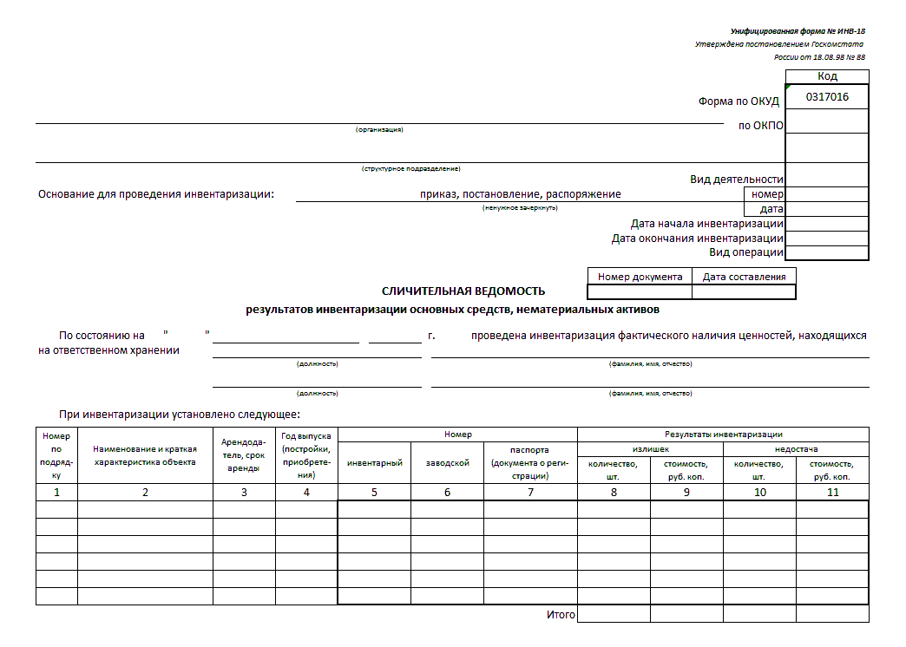

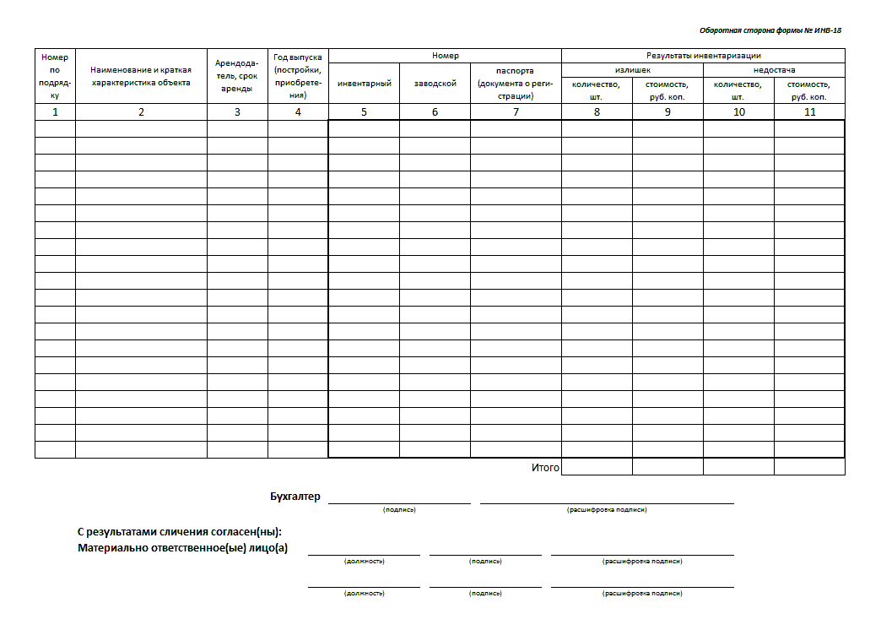

**ПРИЛОЖЕНИЕ 9**

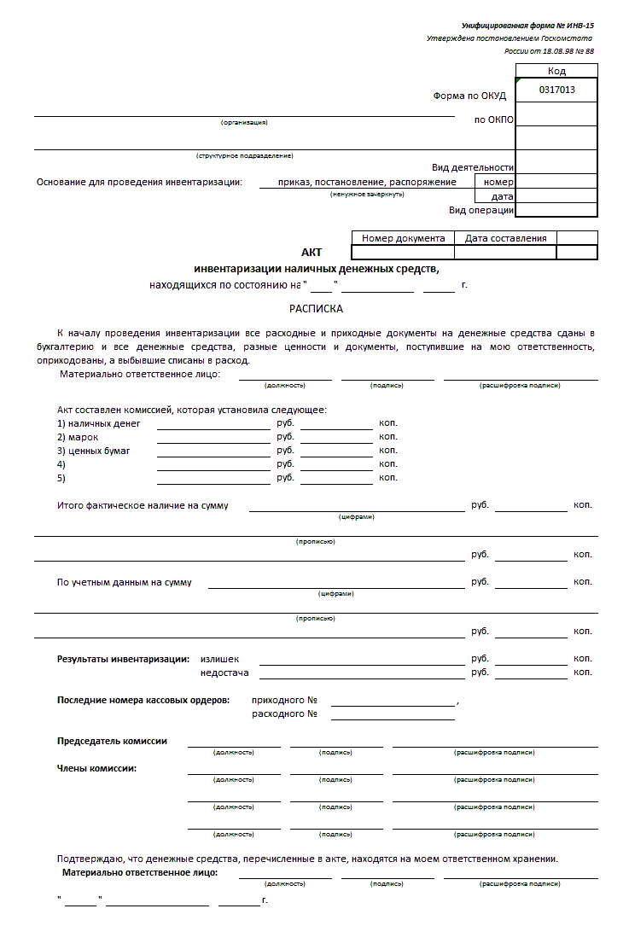

**ПРИЛОЖЕНИЕ 10**







**ПРИЛОЖЕНИЕ 11**



ШАБЛОН  
МЕТОДИЧЕСКИХ РЕКОМЕНДАЦИЙ ДЛЯ СТУДЕНТОВ ПО ПРОХОЖДЕНИЮ УЧЕНОЙ/ПРОИЗВОДСТВЕННОЙ ПРАКТИКИ ДЛЯ ГУМАНИТАРНЫХ, СОЦИАЛЬНО-ЭКОНОМИЧЕСКИХ СПЕЦИАЛЬНОСТЕЙ

**Разработчик шаблона:**

Нисман О.Ю. – заместитель директора по УМР ГБПОУ «ПГК».

**Ответственные за выпуск:**

Мезенева О.В. – методист редакционно-издательской деятельности,

Перепелов В.В. – зав. копировально–множительным бюро,

Синева О.В. - методист.

Центр информационно-методического обеспечения образовательного процесса ГБПОУ «ПГК»,

443068, Самара, ул. Луначарского, 12